МИНИСТЕРСТВО ОБРАЗОВАНИЯ КИРОВСКОЙ ОБЛАСТИ
Кировское областное государственное профессиональное образовательное бюджетное учреждение
«Слободской колледж педагогики и социальных отношений»

ОТЧЕТ
по производственной практике

ПМ01. Разработка модулей программного обеспечения для компьютерных систем
Тема: «Разработка программного модуля «Автосалон»

Студент
Крылов Валерий Васильевич Группа 22П-1
Специальность 09.02.07 Информационные системы и программирование
Руководитель практики от колледжа: Калинин Арсений Олегович Руководитель практики от организации:
Шихов Константин Сергеевич
подпись

УТВЕРЖДАЮ:
Директор
Шеренцова Ольга Михайловна
Наименование организации СКПиСО «Слободской колледж педагогики и социальных отношений»

/_Шеренцова О.М.
подпись расшифровка
М. П.

2025-2026 уч. год

ОГЛАВЛЕНИЕ
- Сведения об организации 3
- Анализ предметной области… 5
- Техническое задание… 7
- Построение диаграмм… 11
- Разработка модулей проекта 12
  - Разработка Desktop приложения 12
  - Разработка библиотеки классов 17
  - Разработка API 18
  - Разработка мобильного приложения… 19
- Выполнение функционального тестирования… 21
- Документирование результатов тестирования… 22
Заключение… 23
Приложения 24

СВЕДЕНИЯ ОБ ОРГАНИЗАЦИИ

Наименование: СКПиСО «Слободской колледж педагогики и социальных отношений»
Юридический адрес: 613150 Кировская область, г. Слободской, ул. Рождественская, д. 69
Рабочее место находилось по адресу: г. Слободской, ул. Рождественская, д.69
Оборудование: Ноутбук
Фото рабочего места изображено на рисунке 1
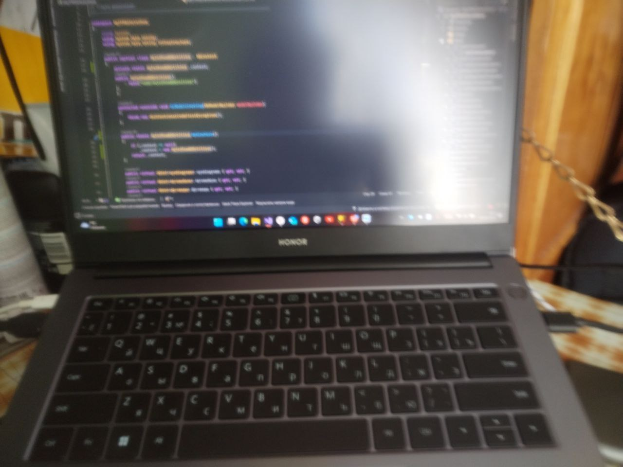
Рисунок 1 – Рабочее место

Структура организации изображено на рисунке 2:
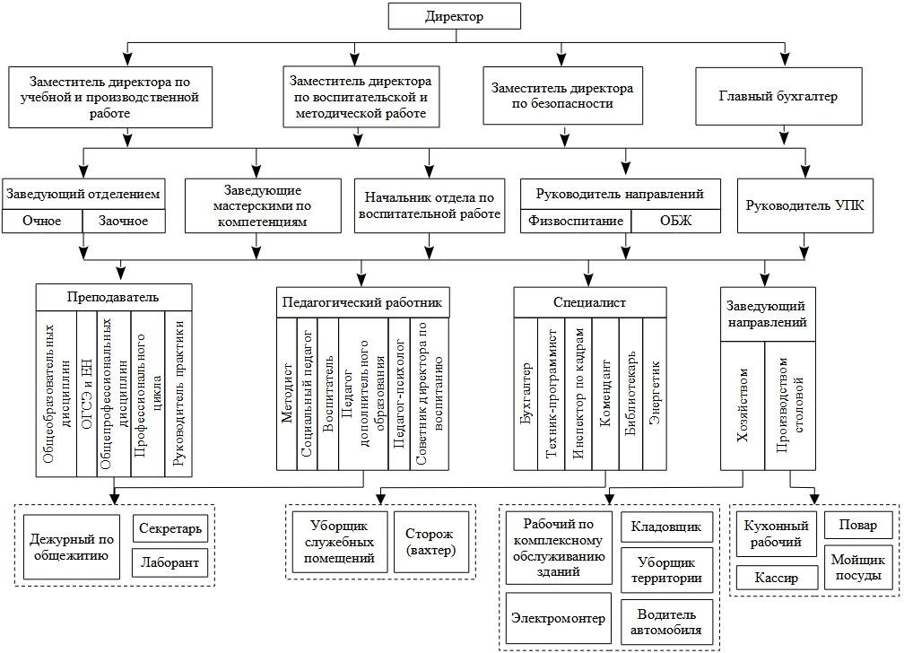
Рисунок 2 – Структура организации

Состав программного обеспечения: Visio, Visual studio 2022, Word, SQL Server Management Studio, яндекс диск
Процессор: AMD Ryzen 5 5500U
Оперативная память: 16,0 ГБ
Версия BIOS: HUAWEI KPRC-WX0/KPRC-WX0-PCB, BIOS 1.10 08/15/2019
Видеокарта: AMD RADEON™ Graphics

АНАЛИЗ ПРЕДМЕТНОЙ ОБЛАСТИ

Автосалон осуществляет следующие виды деятельности:
- продажа автомобилей, запчастей и аксессуаров;
- техническое и гарантийное обслуживание;
- финансовые и страховые услуги;
Автосалон состоит из трех помещений: торгового зала, офиса и ремонтного отдела. В автосалоне есть свой штат сотрудников, включая менеджеров по продажам, главного менеджера, отвечающего за работу филиала, и ремонтников.
Когда клиент приходит в автосалон, он взаимодействует с менеджером. Исходя из запроса клиента, менеджер либо оформляет сделку, либо направляет его в ремонт для заключения договора. Заключение сделки также производит менеджер.
При покупке автомобиля клиент получает договор купли-продажи с указанием даты, марки автомобиля, условий оплаты, номера менеджера, заключившего сделку, и суммы сделки. В автосалоне ведется документация, включая все осуществленные сделки, машины, сданные по страховке производителя, перечень всех клиентов, а также расходы и доходы автосалона.
Процесс поиска клиентов является одним из самых важных и значимых этапов работы автосалона. Привлечение внимания клиентов осуществляется, как правило, путем рекламирования ассортимента и предложений автосалона. Однако возможны и другие пути, такие как рассылка информации по запросам и привлечение клиентов в интернете посредством личного общения.
- Продажа автомобиля. При продаже авто, главный менеджер или менеджер регистрирует клиента в базе.
Для покупки автомобиля клиенту необходимо предоставить номер телефона, паспортные данные. При оформлении кредита на машину также необходимо предоставить номер счета для списания средств.
- Возможное событие «Автомобиль недоступен». В данной ситуации клиент не может приобрести автомобиль т.к. на данный момент он отсутствуют в автосалоне.
- Заключение сделки может оформлять как руководитель, так и инструктор, которые предоставляют на экзамен автомобиль.

Автосалон возглавляет руководитель, который осуществляет общее руководство производственно-хозяйственной и финансово-экономической деятельностью предприятия. Он также организует взаимодействие всех работников и занимается продажами у важных клиентов.
В бухгалтерии выполняется работа по ведению бухгалтерского учета имущества, обязательств и хозяйственных операций. Там разрабатывается рабочий план счетов, формы первичных документов, которые используются для оформления хозяйственных операций. Кроме того, бухгалтерия следит за работой на кассе и отслеживает все действия по продажам.
Главный менеджер автосалона контролирует работу менеджеров в отделе продаж. Он следит за тем, чтобы все процессы проходили гладко и эффективно.
Когда клиент приходит в автосалон, он взаимодействует с менеджером, который осуществляет продажу автомобилей. Операции с денежными средствами, составление договора и отбивка чека также выполняются менеджерами на кассе.

3. ТЕХНИЧЕСКОЕ ЗАДАНИЕ

Наименование программы — «Автомойка». Программа предназначена для приема заявок на мойку автомобилей.
Разработка программы выполняется в соответствии с учебным планом и перечнем тем, утвержденных на заседании предметно-цикловой комиссии информатики и программирования.
Основное назначение программы — прием заказов на мойку автомобилей.Программа должна обеспечивать возможность выполнения перечисленных ниже функций:
  - Заполнение заявок;
  - Добавление новых клиентов;
  - Добавление сотрудников;
  - Формирование отчета по продажам за день;
  - Удаление сотрудников;
  - Удаление заявок;
  - Удаление клиентов;
Импорт в PDF.Надежное (устойчивое) функционирование программы должно быть обеспечено выполнение заказчиком совокупности организационно-технических мероприятий, перечень которых приведен ниже:
  - организация бесперебойного питания технических средств;
  - использование лицензионного программного обеспечения;
  - отсутствие вредоносного программного обеспечения, наличие антивирусной программы;
  - соблюдение правил и требований по эксплуатации технических средств.
Время восстановления после отказа в работе технических средств, вызванного сбоем электропитания или другими внешними факторами, а также нефатальным сбоем операционной системы, не должно превышать 5 минут при условии соблюдения правил эксплуатации технических и программных средств.
Время восстановления после отказа в работе технических средств из-за неисправности оборудования или фатального сбоя операционной системы должно быть равно времени, необходимому для устранения неисправностей и переустановки программного обеспечения.
Отказы программы могут возникнуть из-за некорректных действий оператора (пользователя) при работе с операционной системой. Чтобы избежать возникновения таких отказов, следует обеспечить работу пользователя без предоставления ему административных привилегий.
Климатические условия эксплуатации должны соответствовать требованиям, предъявляемым к техническим средствам в части условий их эксплуатации, чтобы обеспечить заданные характеристики работы.
В состав технических средств должен входить IBM-совместимый персональный компьютер (ПЭВМ), включающий себя:
  - процессор с тактовой частотой, 1 ГГц, не менее;
  - оперативную память объемом 512 Мб, не менее;
  - жесткий диск со свободным местом 500 Мб, не менее;
  - монитор, с разрешением экрана 1024*768, не менее;
  - оптический привод;
  - компьютерная мышь;
  - клавиатура;
Исходные коды программы должны быть реализованы на языке С#. В качестве интегрированной среды разработки программы должна быть использована среда программирования Microsoft Visual Studio 2022.
Системные программные средства, используемые программой, должны быть представлены лицензионной локализованной версией операционной системы Windows 7/8/10/11.
Программное обеспечение поставляется в виде изделия на CD диске.
Требования к транспортировке и хранению должны соответствовать условиям эксплуатации носителей, на которых находится программный продукт.
Программа должна обеспечивать взаимодействие с пользователем посредством графического пользовательского интерфейса.
Предварительный состав программной документации включает в себя следующие документы:
  - техническое задание;
  - руководство оператора.
Разработка должна быть проведена в следующие стадии и этапы:
- Анализ требований:
На стадии анализ требований формулируются цели и задачи проекта.
Создается основа для дальнейшего проектирования
- Проектирование:
На стадии проектирование должны быть выполнены перечисленные ниже этапы работ:
  - разработка программной документации;
На этапе разработка программной документации должна быть выполнена разработка технического задания.
При разработке технического задания должны быть выполнены перечисленные работы: постановка задачи, определение и уточнение требований к техническим средствам, определение требований к программе, определение стадий, этапов и сроков разработки программы и документации на нее, выбор языков программирования.
  - разработка алгоритма программы;
На этапе разработки алгоритма программы должен быть разработан алгоритм работы программы.
  - кодирование;
На стадии кодирования происходит реализация алгоритмов в среде программирования.
  - тестирование и отладка.
На стадии тестирования и отладки выполняется проверка алгоритмов, реализованных в программе, на работоспособность в различных ситуациях. После этого, если были обнаружены ошибки, они исправляются, и проводится повторное тестирование.
Приемо-сдаточные испытания проводятся с использованием технических средств. Во время приемки программы, разработчик предоставляет саму программу и документацию к ней. После этого, программа проходит испытания, и если они успешны, то она вводится в эксплуатацию. Если же в процессе испытаний были обнаружены ошибки, которые не позволяют программе работать успешно, то она отправляется на доработку.
Было составлено техническое задание, которое содержит информацию о программном продукте, его функциях, условиях эксплуатации и требованиях, которые должны быть учтены при создании программы и документации к ней.

ПОСТРОЕНИЕ ДИАГРАММ

Для того чтобы наглядно представить работу программы и ее взаимодействие с пользователем, рекомендуется создать диаграмму вариантов использования, которая поможет проиллюстрировать основные сценарии работы программы "Автосалон" (Рисунок 3).
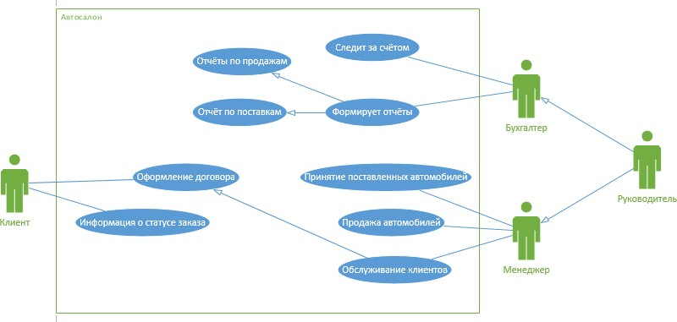
Рисунок 3 – Диаграмма вариантов использования

Диаграмма классов - это структурная диаграмма, которая показывает классы, интерфейсы и отношения в программе или системе, а также зависимости между ними. Она является важным инструментом при проектировании программного обеспечения, поскольку визуализирует структуру системы, выделяет основные компоненты и устанавливает взаимосвязи между ними. ER-диаграмма показана на рисунке 4.
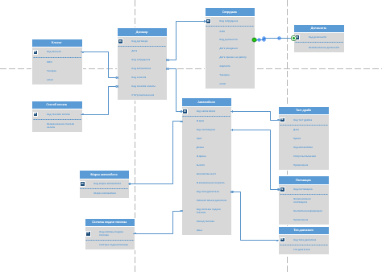
Рисунок 4 – ER-диаграмма

РАЗРАБОТКА МОДУЛЕЙ ПРОЕКТА

Разработка Desktop приложения

Разработка настольного приложения началась с разработки интерфейса приложения. Вначале было создано окно аутентификации пользователя. (Рисунок 5)
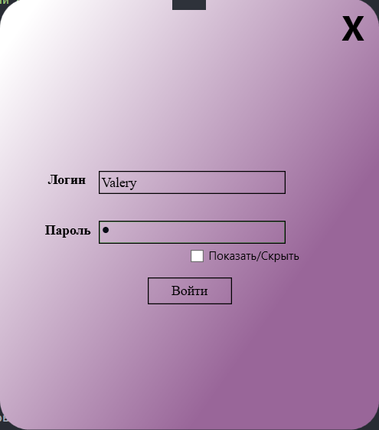
Рисунок 5 – Окно авторизации
Затем появляется окно руководителя (Рисунок 6), в котором руководитель может ввести все необходимые данные о сотрудниках (Рисунок 11) и клиентах (Рисунок 8).
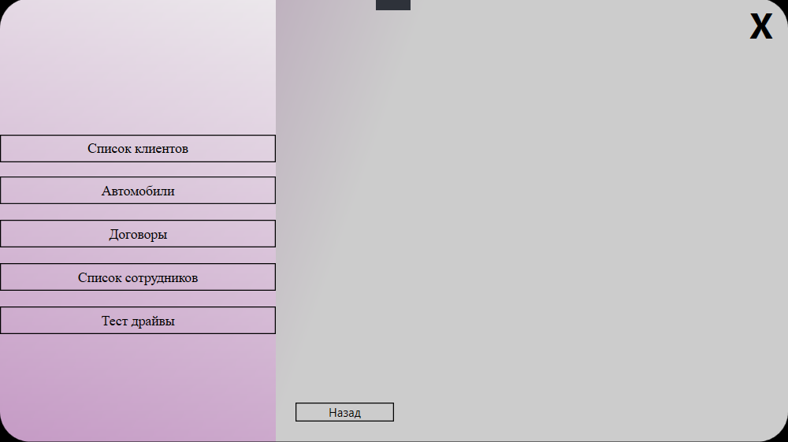
Рисунок 6 – Окно руководителя

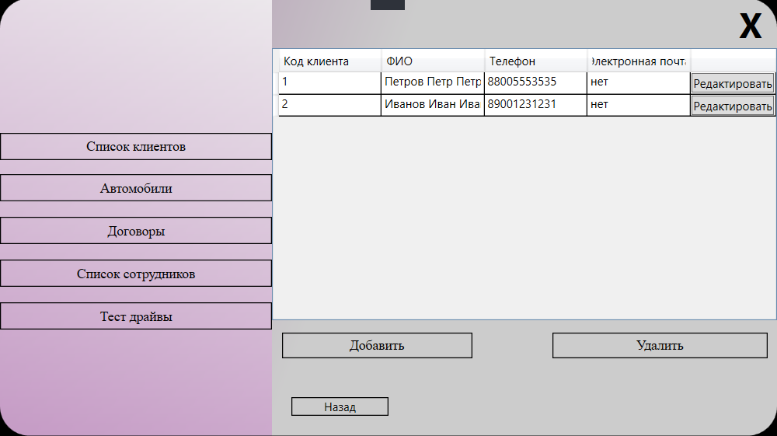
Рисунок 7 – Список клиентов

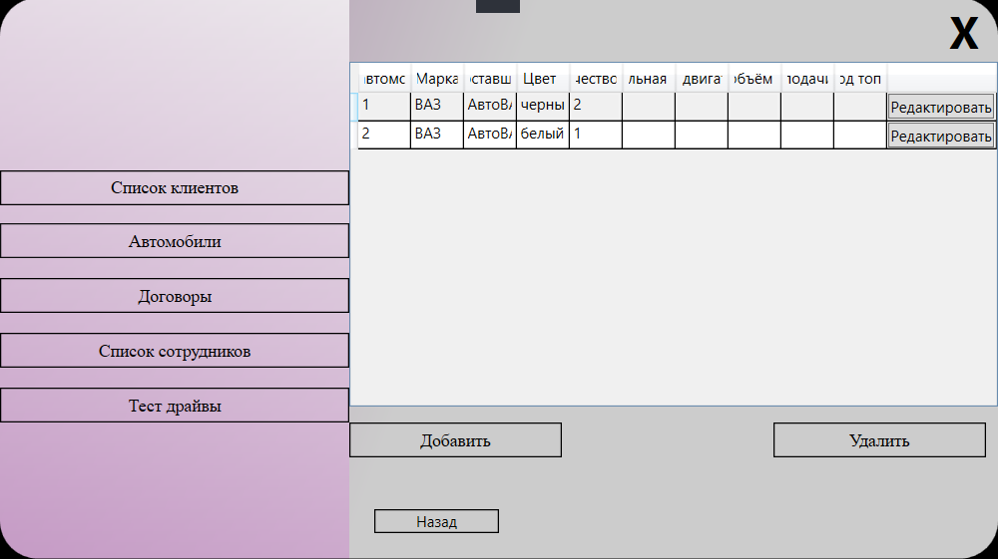

Рисунок 8 – Список автомобилей

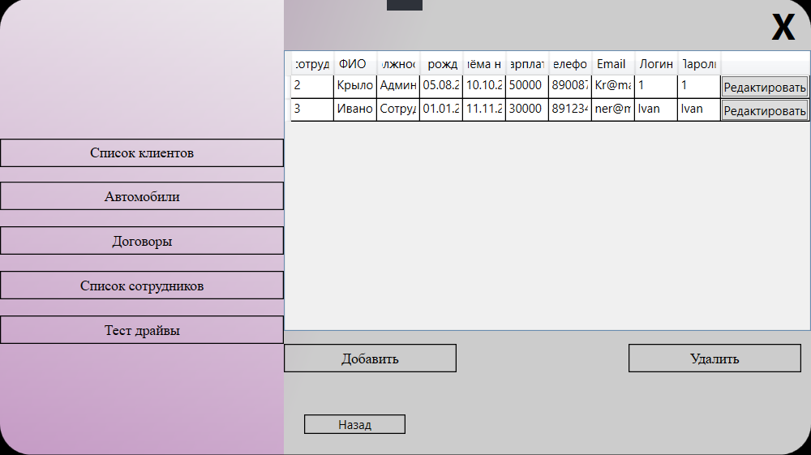
Рисунок 9 – Список сотрудников

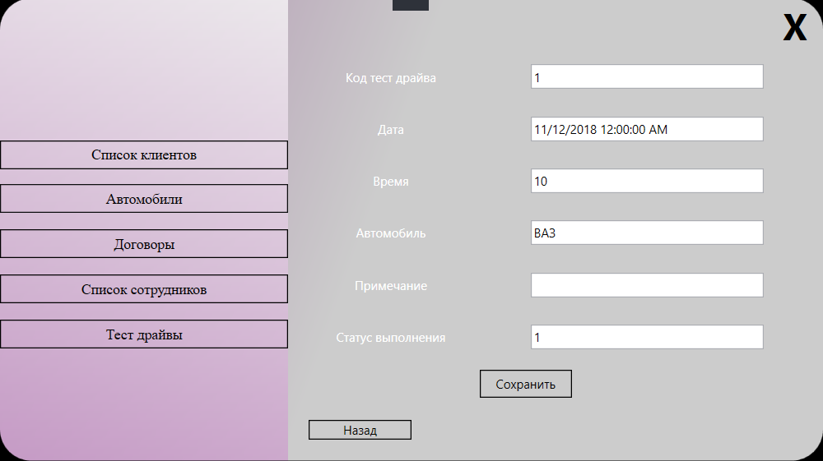
Рисунок 10 – Список тест драйва

Чтобы заполнить данные о клиенте, нужно перейти на вкладку "Список клиентов" и нажать кнопку "Добавить". (Рисунок 13).
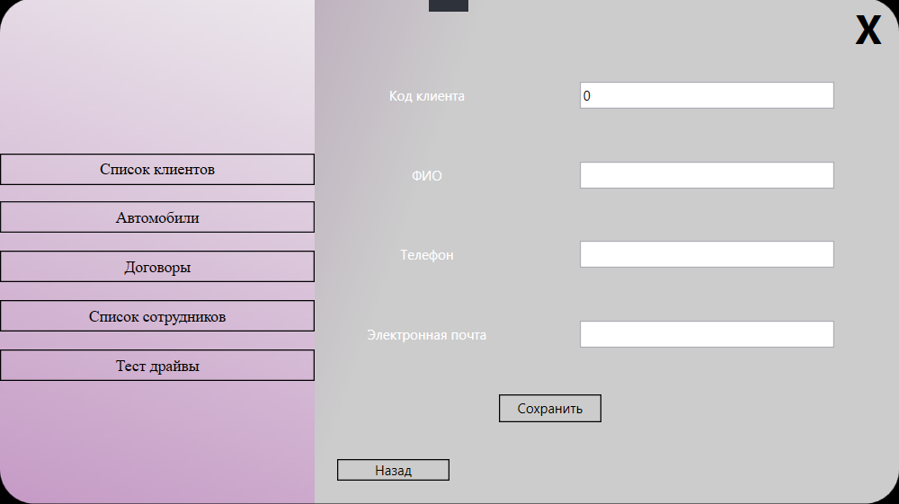
Рисунок 11 – Добавление клиента

Чтобы добавить автомобиль, нужно перейти на вкладку "Автомобили" и нажать кнопку "Добавить". (Рисунок 14).
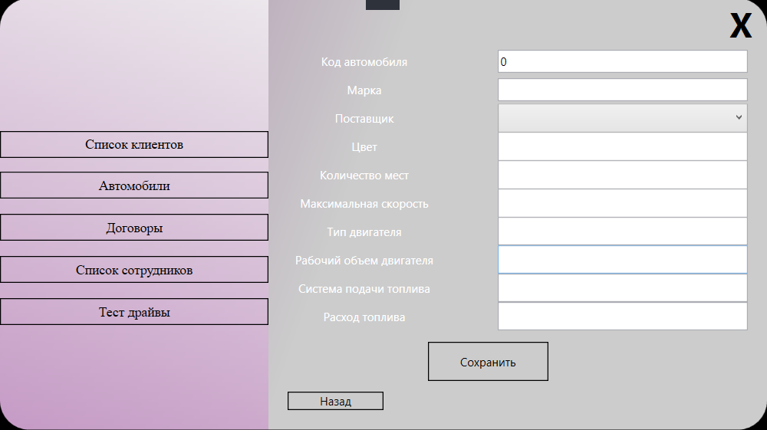
Рисунок 12 – Добавление автомобилей

Для того чтобы руководителю добавить сотрудников необходимо нажать на кнопку «Добавить» и после этого откроется окно (Рисунок 15).
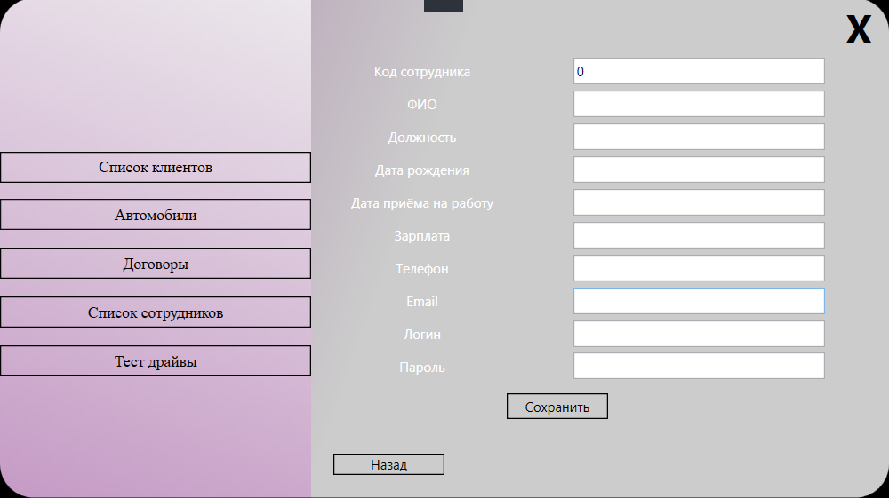
Рисунок 13 – Добавление сотрудника

Разработка библиотеки классов

В мобильное приложение была добавлена библиотека классов«AutosalonMobilCS», которая используется для работы с базой данных. С помощью этой библиотеки классов мы можем сохранять, изменять и удалять данные которые вводит пользователь программы. (Рисунок 14) (Рисунок 15)
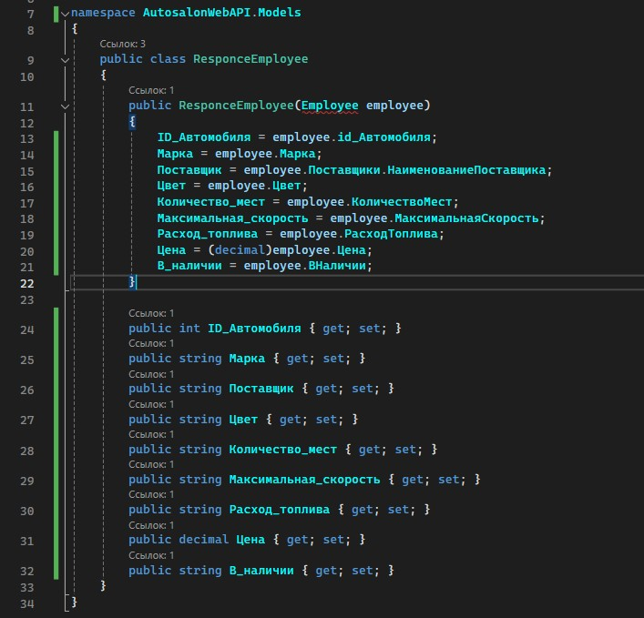
Рисунок 14 – Объект employee

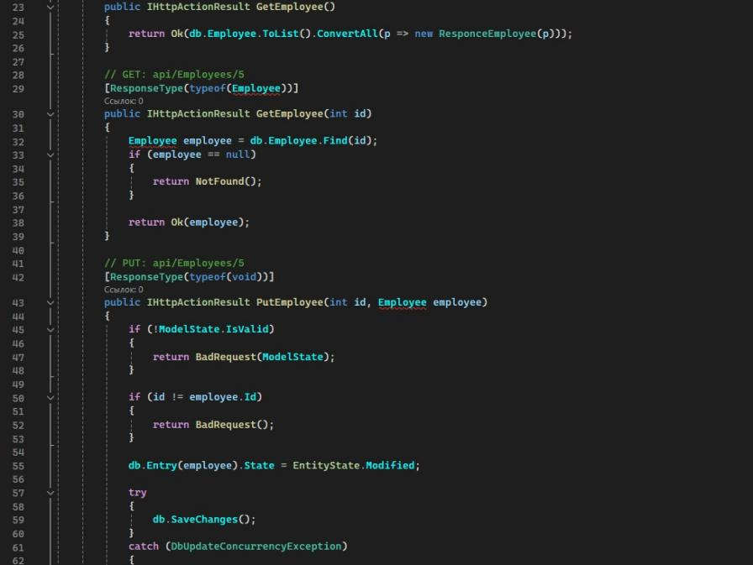
Рисунок 15 – Репозиторий для employee

Разработка API

Для вывода данных из базы данных в браузер и передачи данных другим программам был разработан API (Рисунок 16).
API - это набор методов и правил, позволяющих различным программам общаться и обмениваться данными друг с другом.
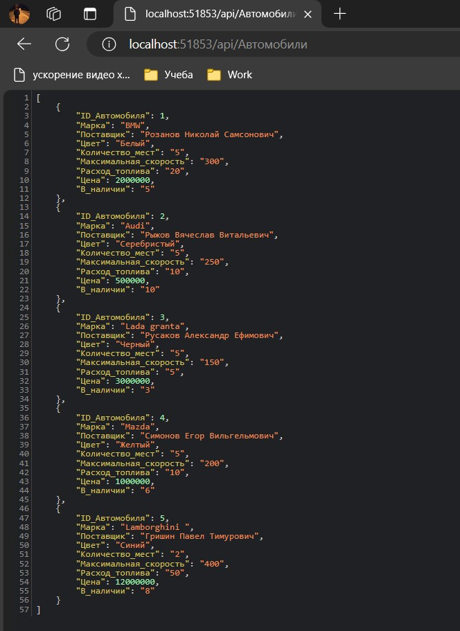
Рисунок 16 - Вывод данных с API

Разработка мобильного приложения

Первым шагом была разработка интерфейса для мобильного приложения. Мобильное приложение было разработано с помощью XamarinForm. Сначала был разработан интерфейс аутентификации (Рисунок 17)
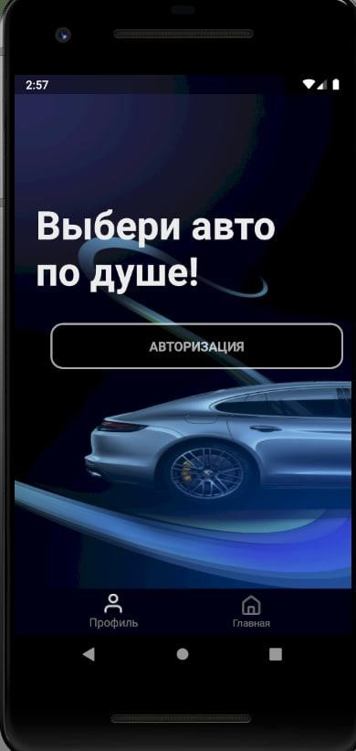
Рисунок 17 – Интерфейс авторизации

После авторизации была разработана вкладка, позволяющая клиентам просматривать автомобили, имеющиеся в наличии, и их краткое описание. (Рисунок 18)
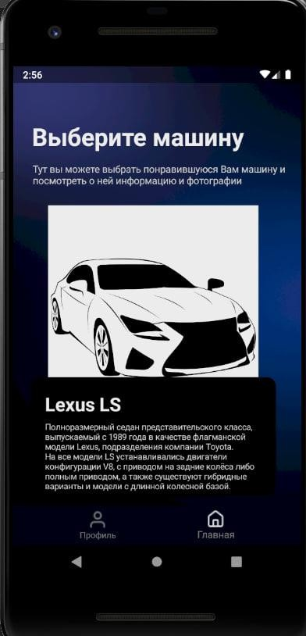
Рисунок 18 – Вкладка автомобили в наличии

ВЫПОЛНЕНИЕ ФУНКЦИОНАЛЬНОГО ТЕСТИРОВАНИЯ

Все функциональные требования, указанные в техническом задании, работают правильно.
Было проведено модульное тестирование и разработка тест кейса:
Отчёт о функциональном тестировании программного обеспечения «Автосалон»:
Общая информация:
название проекта: «Автосалон»;
номер версии: 001;
имя тестера: Крылов Валерий;
дата тестирования: 18.04.2024.
Тест-кейс № 001: проверка процесса входа в приложение
Приоритет: высокий.
Цель тестирования: проверить корректность процесса авторизации пользователя в приложении.
Предпосылки: необходимо запустить исполняемый файл программы «Автосалон.exe».
Шаги выполнения теста:
Ввести логин в поле авторизации (значение: Valery).
Ввести пароль в соответствующем поле (значение: 1).
Нажать кнопку «Войти».
Дождаться отображения результата авторизации.
Ожидаемый результат: после успешного ввода учётных данных должно открыться главное окно программы.
Фактический результат: после выполнения указанных шагов вход в систему выполнен успешно, главное окно программы открылось без ошибок.
Статус: Pass (тест пройден успешно).
Комментарии: процесс авторизации работает корректно, интерфейс реагирует на ввод данных и подтверждает успешную аутентификацию.

ДОКУМЕНТИРОВАНИЕ РЕЗУЛЬТАТОВ ТЕСТИРОВАНИЯ

Результаты дополнительных проверок функционала
Тест 1. Проверка отображения формы добавления сотрудника
Цель: убедиться, что при нажатии кнопки «Добавить сотрудника» открывается форма для заполнения данных.
Шаги выполнения:
Открыть главное окно программы после авторизации.
Перейти в раздел управления сотрудниками.
Нажать кнопку «Добавить сотрудника».
Ожидаемый результат: появляется форма с полями для ввода информации о новом сотруднике.
Фактический результат: при нажатии на кнопку «Добавить сотрудника» форма для заполнения данных отображается корректно, все необходимые поля присутствуют.
Итог: успешно. Функционал работает в соответствии с требованиями.

Тест 2. Проверка валидации пустой формы
Цель: проверить, что система предупреждает пользователя при попытке отправить пустую форму.
Шаги выполнения:
Открыть форму добавления сотрудника.
Не заполнять никакие поля.
Нажать кнопку подтверждения (например, «Сохранить» или «Добавить»).
Ожидаемый результат: система выводит сообщение с предупреждением «Заполните все поля».
Фактический результат: при попытке сохранить пустую форму система корректно отображает предупреждение «Заполните все поля», предотвращая создание записи с неполными данными.
Итог: успешно. Механизм валидации данных функционирует должным образом, обеспечивает контроль качества вводимой информации.

Общий вывод по результатам тестирования: все протестированные функциональные требования, указанные в техническом задании, работают корректно. Основные сценарии использования программы (авторизация, добавление сотрудников, валидация данных) выполняются без ошибок. Выявленные в ходе тестирования проблемы отсутствовали, дополнительные доработки не требуются.

ЗАКЛЮЧЕНИЕ

В период с 21 марта по 21 апреля 2026 года было прохождение производственной практики по специальности 09.02.07 "Информационные системы и программирование" по ПМ.01. "Разработка модулей программного обеспечения для компьютерных систем".
В ходе прохождения практики была выполнена разработка программного обеспечения для автосалона в соответствии с поставленным техническим заданием. Проект реализован как комплексная система, включающая desktop-приложение, мобильное приложение и API для обмена данными.
На начальном этапе проведён анализ предметной области. Изучены ключевые бизнес-процессы автосалона: продажи автомобилей, финансовые и страховые услуги, а также работа с клиентской базой и документацией. В результате анализа выявлены основные роли участников (руководитель, менеджер, бухгалтер, клиенты) и определены сценарии их взаимодействия в рамках рабочих процессов.
На этапе проектирования создана визуализация работы системы: разработаны диаграмма вариантов использования, отображающая основные сценарии работы программы, а также ER-диаграмма, задающая структуру базы данных. Это позволило чётко определить архитектуру решения и заложить основу для дальнейшей реализации.
В рамках разработки реализованы несколько ключевых модулей. Desktop-приложение на C# с использованием WPF и Visual Studio 2022 включает окно аутентификации пользователя и интерфейс руководителя с функционалом управления данными о сотрудниках, клиентах, автомобилях и тест-драйвах. Создана библиотека классов «AutosalonMobilCS», обеспечивающая работу с базой данных — сохранение, изменение и удаление данных с гарантией их целостности и безопасности. Разработан API с набором методов для взаимодействия с базой данных, вывода информации в браузер и передачи данных другим программам. Мобильное приложение на Xamarin.Forms предоставляет пользователям интерфейс аутентификации и вкладку для просмотра доступных автомобилей с кратким описанием.
Проведено комплексное тестирование системы, включающее модульное тестирование отдельных компонентов и функциональное тестирование всех требований технического задания. Составлены тест-кейсы и проверены ключевые сценарии: вход в приложение, добавление сотрудников, обработка пустых форм и другие. Результаты подтвердили корректную работу всех функциональных требований, а выявленные на этапах отладки ошибки были своевременно устранены.
В процессе работы приобретены и закреплены практические навыки проектирования программных систем с применением UML-диаграмм и ER-моделей, разработки desktop-приложений на C# с использованием WPF, создания мобильных приложений на Xamarin.Forms, реализации API для взаимодействия компонентов, работы с базами данных и библиотеками классов, проведения модульного и функционального тестирования, а также составления технической документации и отчётов.
Разработанная система «Автосалон» полностью соответствует техническому заданию и решает поставленные задачи: автоматизирует учёт клиентов, автомобилей, сотрудников и сделок, упрощает формирование отчётов и управление данными, обеспечивает доступ к информации через desktop- и мобильное приложение, гарантирует надёжное функционирование при соблюдении условий эксплуатации. Внедрение программного обеспечения позволит автосалону сократить время на обработку заявок и оформление документов, повысить точность учёта и контроля данных, улучшить взаимодействие с клиентами за счёт мобильного доступа к информации, а также оптимизировать рабочие процессы и снизить нагрузку на персонал.
Таким образом, практика завершена успешно. Разработанное программное обеспечение готово к внедрению и эксплуатации в автосалоне, а полученные знания и опыт станут прочной основой для дальнейшего профессионального роста в области разработки программного обеспечения.

ПРИЛОЖЕНИЕ

Приложение 1

Ссылка на все подтверждающие материалы и документы: https://disk.yandex.ru/d/8ax2UituZUTWzw
https://github.com/yuzykain/Production-practice-2026.git



